Король мавров

Эстонская народная игра
Один из играющих становится королем мавров, все остальные — маврами. Король встает за одной чертой, все остальные — за другой на расстоянии десяти – двадцати шагов. Мавры подходят к королю и хором ведут с ним перекличку:
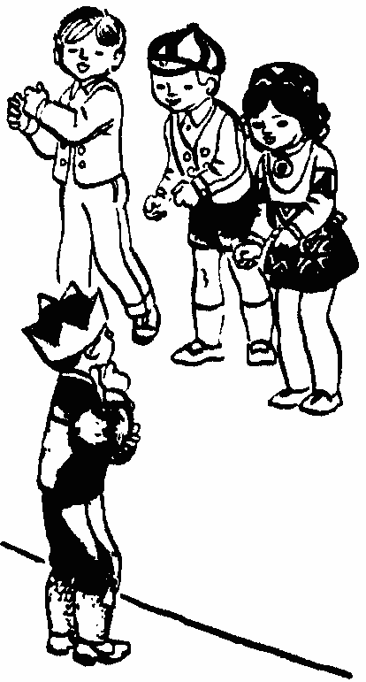
– Здравствуй, король мавров!
– Здравствуйте! Кто вы?
– Мы — мавры!
– Что вы умеете делать?
– Любую работу.

Играющие изображают какую-либо работу, о которой заранее договариваются, например, пилят, колют, копают и т. п. Если король отгадает, что они делают, игроки убегают, а король пытается их догнать. Тот, кого он догнал, становится помощником короля. Игра продолжается до тех пор, пока все мавры не будут пойманы.
Правила игры. Мавры убегают только по сигналу (отгадывание королем вида работы). Проигравшие переходят на сторону короля.

Литература:
Детские народные подвижные игры: Кн. для воспитателей дет. сада и родителей / Сост. А.В. Кенеман, Т.И. Осокина – 2-е изд., дораб. – М.: Просвещение; Владос, 1995. – 224 с.: илл.

Скачано с сайта www.zloy-fizruk.narod.ru

